UNIT 10
Tahu Gejrot - Sustainable Local Food System

Final Revision Focus / Fokus Revisi Final
Revised part | What was improved
Simulation / Simulasi | Redesigned to be more attractive and easier for SMP students: clear food-flow diagram, control buttons, treatment stage, river condition, and two comparison scenarios.
U10PG2 | Clarified drag-and-drop feedback: selected item highlight, green check mark when correct, and short feedback message after placement.
U10E4 | Added clearer balanced-combination guidance using protein source, ingredient distance, wastewater treatment, and portion size.
U10E5 | Strengthened holistic conclusion on local food resilience, water pollution control, wastewater management, and community livelihood.
Rubrics | Essay rubrics use a 0-5 scale and match the revised questions.

Tema / Theme
Bahasa Inggris | Bahasa Indonesia
Tahu gejrot uses tofu as a plant-based protein source, which generally requires fewer natural resources and produces lower environmental pressure than many animal-based foods. Its preparation also reflects the use of locally available ingredients and small-scale food processing, supporting more sustainable local food systems. | Tahu gejrot menggunakan tahu sebagai sumber protein nabati, yang umumnya memerlukan lebih sedikit sumber daya alam dan menghasilkan tekanan lingkungan yang lebih rendah dibandingkan banyak makanan berbasis hewani. Proses pembuatannya juga mencerminkan penggunaan bahan-bahan lokal serta pengolahan pangan skala kecil, sehingga mendukung sistem pangan lokal yang lebih berkelanjutan.

Stimulus
Bahasa Inggris | Bahasa Indonesia
TAHU GEJROT  Tahu gejrot is a traditional Cirebon dish made from fried tofu served with a sauce of palm sugar, vinegar, shallot, garlic, and chili. It is usually served in small portions using simple local ingredients. Tofu is a plant-based protein. Compared with many animal-based foods, plant-based protein generally uses fewer natural resources and creates lower environmental pressure. However, tofu production can still affect the environment because it uses water and produces liquid waste rich in organic matter. If untreated, the waste can increase BOD and COD and pollute waterways. Students investigate protein source, ingredient distance, wastewater treatment, and portion size. | TAHU GEJROT  Tahu gejrot adalah makanan tradisional khas Cirebon yang terbuat dari tahu goreng dengan kuah gula merah, cuka, bawang merah, bawang putih, dan cabai. Makanan ini biasanya disajikan dalam porsi kecil dengan bahan lokal sederhana. Tahu merupakan sumber protein nabati. Dibandingkan banyak makanan berbasis hewani, protein nabati umumnya membutuhkan lebih sedikit sumber daya alam. Namun, produksi tahu tetap dapat berdampak pada lingkungan karena menggunakan air dan menghasilkan limbah cair kaya bahan organik. Jika tidak diolah, limbah dapat meningkatkan BOD dan COD serta mencemari perairan. Siswa mempelajari sumber protein, jarak bahan, pengolahan limbah cair, dan ukuran porsi.

References / Referensi
FAO. (2018). Sustainable food systems: Concept and framework. Food and Agriculture Organization. https://www.fao.org
Garnett, T. (2011). Where are the best opportunities for reducing greenhouse gas emissions in the food system? Food Policy, 36(S1), S23-S32.
Kementerian Pertanian Republik Indonesia. (2020). Pengembangan pangan lokal berbasis sumber daya daerah. https://www.pertanian.go.id
Tilman, D., & Clark, M. (2014). Global diets link environmental sustainability and human health. Nature, 515, 518-522.
United Nations Environment Programme. (2021). Food systems and sustainability. https://www.unep.org

Media
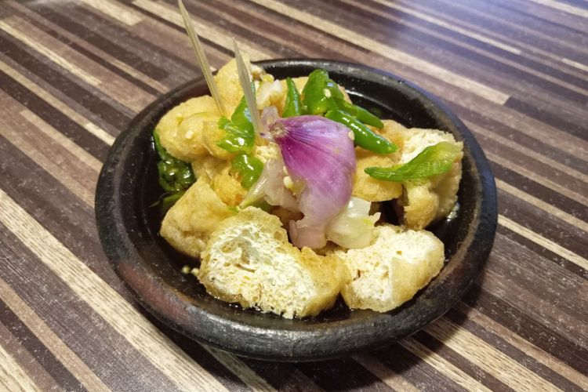
Picture reference: Simangunsong, W. S. (2022, June 17). Tahu gejrot Cirebon [Photograph]. Kompas.com.
Video: https://youtu.be/dAufHTjzO7A?si=RwBlAOTqPrcyi9b6

Simulation / Simulasi

Sustainable Food System Simulator: Tahu Gejrot Model
This enhanced simulation compares food-system choices for tahu gejrot. Students can see how local ingredients, plant-based protein, wastewater treatment, and portion size influence water quality, ecosystem risk, production feasibility, and sustainability.
Simulasi yang diperjelas ini membandingkan pilihan dalam sistem pangan tahu gejrot. Siswa dapat melihat bagaimana bahan lokal, protein nabati, pengolahan limbah cair, dan ukuran porsi memengaruhi kualitas air, risiko ekosistem, kelayakan produksi, dan keberlanjutan.
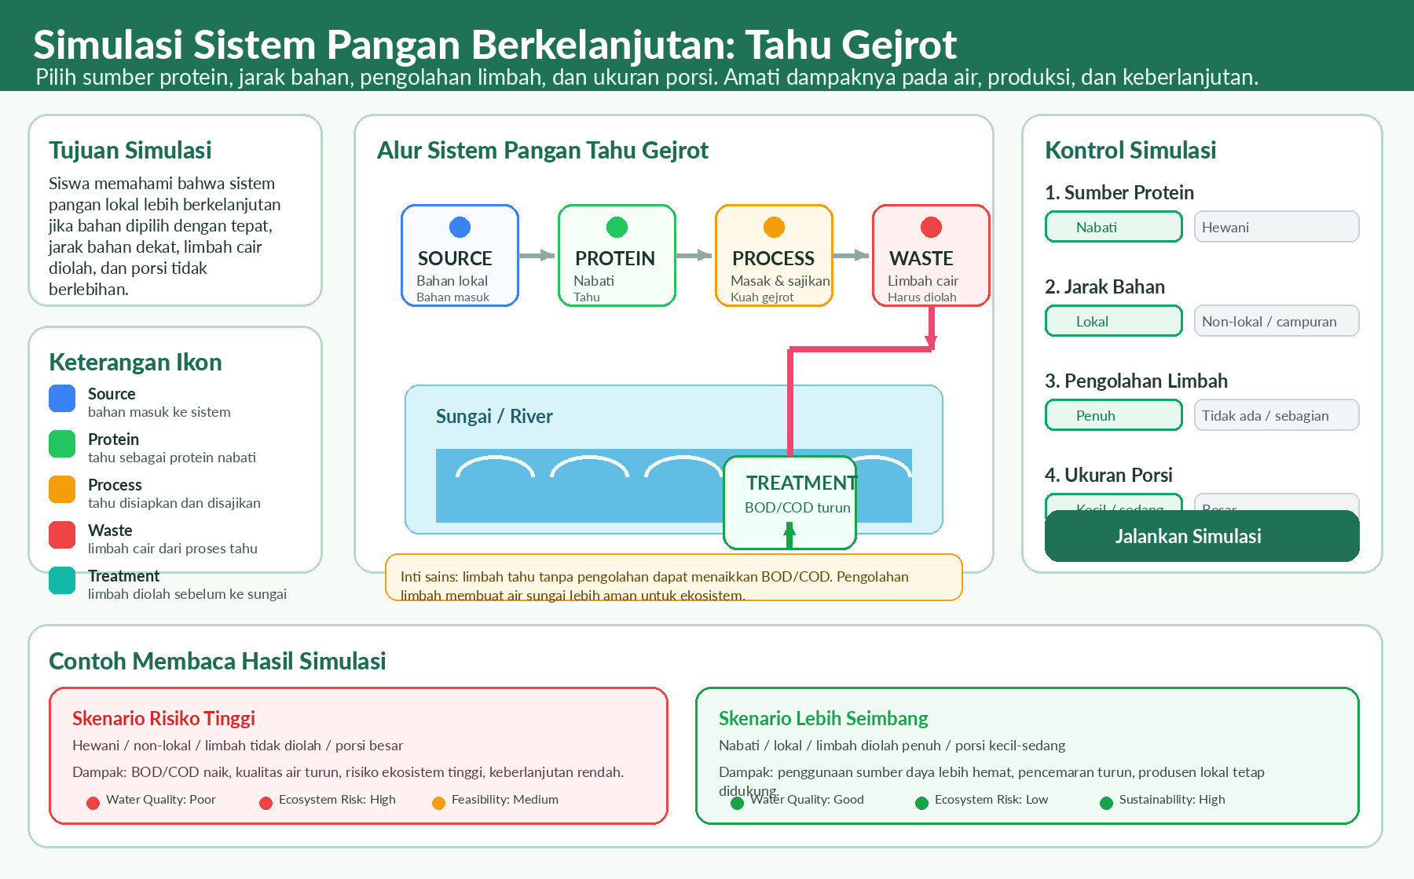
Figure. Enhanced simulation sketch: food flow, controls, treatment stage, river condition, and comparison scenarios. / Gambar. Sketsa simulasi yang diperjelas: alur pangan, kontrol, tahap pengolahan limbah, kondisi sungai, dan skenario perbandingan.

A1. Tahu Gejrot Animation in the Simulation / Animasi Tahu Gejrot dalam Simulasi
This animation helps students follow the flow of tahu gejrot production from local ingredients, tofu preparation, wastewater generation, wastewater treatment, and river condition. / Animasi ini membantu siswa mengikuti alur produksi tahu gejrot mulai dari bahan lokal, pengolahan tahu, munculnya limbah cair, pengolahan limbah, hingga kondisi sungai.
Animated GIF preview / Pratinjau GIF animasi:

Animated GIF: tahu gejrot moves through source, process, waste treatment, and river stages. / GIF animasi: tahu gejrot bergerak melalui tahap sumber bahan, proses, pengolahan limbah, dan sungai.
Storyboard if animation does not play / Storyboard jika animasi tidak bergerak:
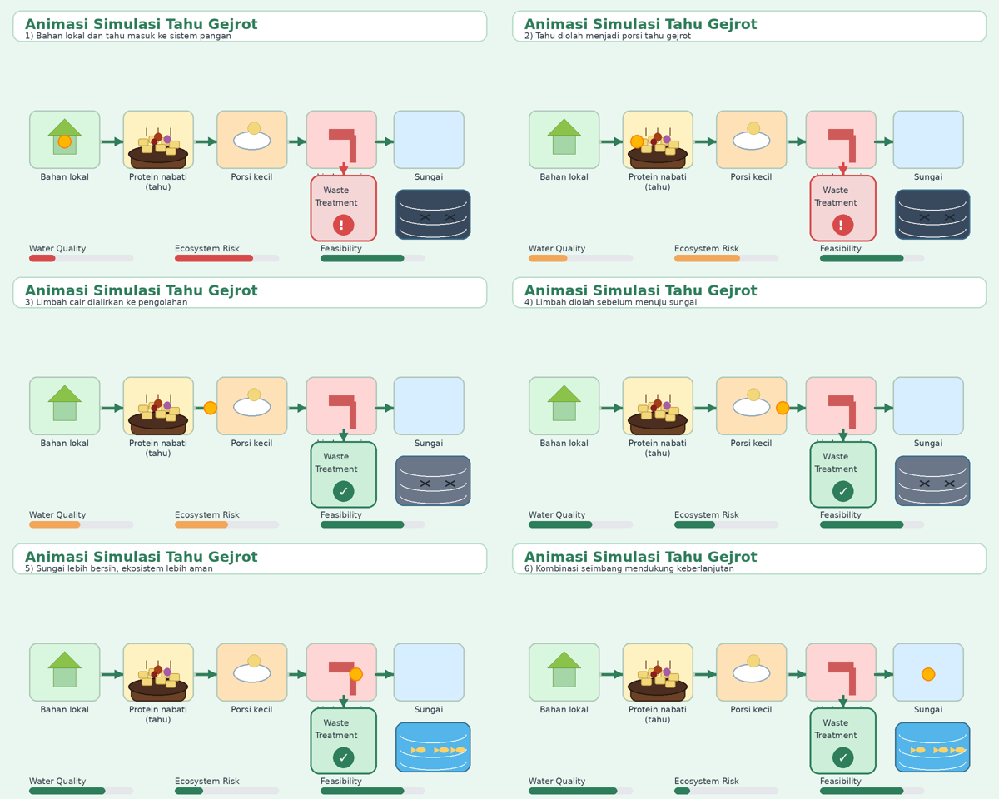
Six-frame storyboard of the tahu gejrot sustainability animation. / Storyboard enam frame animasi keberlanjutan tahu gejrot.

Animation stages and student focus / Tahap animasi dan fokus pengamatan siswa
Teacher note / Catatan guru: In Microsoft Word, the GIF can animate when opened in a version that supports animated GIFs. If the animation does not play, use the storyboard below it as the visual guide. / Di Microsoft Word, GIF dapat bergerak jika dibuka pada versi yang mendukung GIF animasi. Jika animasi tidak bergerak, gunakan storyboard di bawahnya sebagai panduan visual.
Frame | Visual / Tampilan | Student focus / Fokus siswa | Connection to questions / Kaitan soal
1 | Local ingredients enter the system / Bahan lokal masuk ke sistem | Local ingredients can reduce transport distance / Bahan lokal mengurangi jarak angkut | Supports U10E5
2 | Tofu becomes tahu gejrot in a small portion / Tahu diolah menjadi porsi tahu gejrot | Plant-based protein and portion size affect resource use / Protein nabati dan porsi memengaruhi sumber daya | Supports U10E4-U10E5
3 | Wastewater leaves tofu processing / Limbah cair keluar dari proses tahu | Untreated wastewater can increase BOD/COD / Limbah tanpa pengolahan dapat meningkatkan BOD/COD | Supports U10PG2
4 | Wastewater enters treatment tank / Limbah masuk ke tangki pengolahan | Treatment reduces organic pollutants / Pengolahan menurunkan bahan pencemar organik | Supports U10PG2
5 | Cleaner water reaches river / Air lebih bersih menuju sungai | Water quality improves and ecosystem risk decreases / Kualitas air membaik dan risiko ekosistem menurun | Supports U10E4-U10E5
6 | Balanced system / Sistem seimbang | Sustainable food systems balance production and environmental protection / Sistem pangan berkelanjutan menyeimbangkan produksi dan lingkungan | Supports U10E5

A. What students observe / Apa yang diamati siswa
Simulation part | Student-friendly explanation
Food flow / Alur pangan | Ingredients enter the system, tofu is prepared, wastewater is produced, and wastewater should be treated before entering the river. / Bahan masuk, tahu diolah, limbah cair terbentuk, lalu limbah sebaiknya diolah sebelum masuk ke sungai.
Control choices / Pilihan kontrol | Students change protein source, ingredient distance, wastewater treatment, and portion size. / Siswa mengubah sumber protein, jarak bahan, pengolahan limbah, dan ukuran porsi.
River condition / Kondisi sungai | Clean water means lower pollution risk; dark or polluted water means untreated waste may harm aquatic life. / Air bersih berarti risiko pencemaran lebih rendah; air kotor menunjukkan limbah tidak diolah dapat mengganggu makhluk hidup air.
Comparison scenarios / Skenario pembanding | Students compare a high-risk scenario with a balanced scenario. / Siswa membandingkan skenario berisiko tinggi dengan skenario yang lebih seimbang.

B. Simulation variables / Variabel simulasi
Variable | Choices | Effect
Protein source / Sumber protein | Plant-based tofu or animal-based comparison / Tahu nabati atau pembanding hewani | Plant-based tofu usually needs fewer resources and fits the tahu gejrot context.
Ingredient distance / Jarak bahan | Local, non-local, or mixed / Lokal, non-lokal, atau campuran | Local ingredients reduce transport impact and support local producers.
Wastewater treatment / Pengolahan limbah cair | None, partial, or full / Tidak ada, sebagian, atau penuh | Full treatment lowers BOD/COD and protects water quality.
Portion size / Ukuran porsi | Small, medium, or large / Kecil, sedang, atau besar | Small or medium portions reduce material use and food waste.

C. Output indicators / Indikator hasil
Indicator | Meaning | Better condition
Water Quality / Kualitas Air | Shows whether river water is clean or polluted after wastewater leaves the system. / Menunjukkan apakah air sungai bersih atau tercemar setelah limbah keluar dari sistem. | Higher is better / Semakin tinggi semakin baik
Ecosystem Risk / Risiko Ekosistem | Shows the chance that aquatic organisms are disturbed by pollution. / Menunjukkan kemungkinan makhluk hidup air terganggu oleh pencemaran. | Lower is better / Semakin rendah semakin baik
Production Feasibility / Kelayakan Produksi | Shows whether the food system is still practical for local producers. / Menunjukkan apakah sistem pangan masih mudah dijalankan oleh produsen lokal. | Higher is better / Semakin tinggi semakin baik
Sustainability Score / Skor Keberlanjutan | Combines environmental protection, practical production, and local benefit. / Menggabungkan perlindungan lingkungan, produksi praktis, dan manfaat lokal. | Higher is better / Semakin tinggi semakin baik

D. Easy comparison scenarios / Skenario perbandingan mudah
Scenario | Combination | Expected result
High-risk scenario / Skenario risiko tinggi | Animal-based or less efficient source; non-local ingredients; no wastewater treatment; large portion. | Water quality can decrease, BOD/COD can rise, ecosystem risk becomes high, and sustainability becomes lower.
Balanced scenario / Skenario seimbang | Plant-based tofu; local ingredients; full or partial wastewater treatment; small or medium portion. | Resource use and pollution are lower, local producers are supported, and the food system is more sustainable.

E. Student workflow / Langkah siswa
1. Start with a risky combination and run the simulation. 2. Observe water quality, ecosystem risk, production feasibility, and sustainability score. 3. Change one variable at a time, especially wastewater treatment and ingredient distance. 4. Compare the results. 5. Use the data as evidence in answers for U10PG2, U10E4, and U10E5.
1. Mulai dari kombinasi berisiko dan jalankan simulasi. 2. Amati kualitas air, risiko ekosistem, kelayakan produksi, dan skor keberlanjutan. 3. Ubah satu variabel setiap kali, terutama pengolahan limbah dan jarak bahan. 4. Bandingkan hasilnya. 5. Gunakan data sebagai bukti untuk menjawab U10PG2, U10E4, dan U10E5.

Question 1 (U10PG2) - Food System Diagram / Drag-and-Drop
Bahasa Inggris | Bahasa Indonesia
The diagram shows a simplified local food system for serving tahu gejrot. Ingredients enter the food system, the dish is prepared, and wastewater leaves the system. Drag each item to the correct part of the food system. Select the most appropriate part for each item. | Diagram menunjukkan sistem pangan lokal sederhana untuk penyajian tahu gejrot. Bahan masuk ke sistem pangan, makanan disiapkan, dan limbah cair keluar dari sistem. Seret setiap item ke bagian sistem pangan yang tepat. Pilih bagian yang paling sesuai untuk setiap item.

Item | Correct target | Reason
Tofu (plant protein) | Input Tank | Tofu is the main ingredient entering the food system.
Palm sugar-vinegar sauce | Preparation Tank | The sauce is part of the preparation stage.
Wastewater treatment | Treatment Tank | Wastewater must be treated before leaving the system.

Drag feedback | Recommended display
Correct placement | Target box turns green, a check mark appears, and the label “Placed correctly / Sudah tepat” appears.
Incorrect placement | Target box turns soft red and the message “Try again / Coba lagi” appears.
After all items are placed | A short summary appears: “Ingredients enter, food is prepared, wastewater is treated.”

Score | Criteria
2 | All three items are placed correctly.
1 | Two items are placed correctly.
0 | One or no item is placed correctly.

Question 2 - Wastewater Treatment and BOD/COD
Bahasa Inggris | Bahasa Indonesia
Refer to the information and the simulation results. Researchers notice that wastewater from tofu production can contain high organic matter and can increase BOD and COD if it is discharged without treatment. Which action would best reduce this problem in a tahu gejrot food system?  A. Using a larger serving size of tofu.  B. Replacing tofu with more animal-based food.  C. Treating tofu wastewater before it is released.  D. Adding more sugar to the sauce. | Perhatikan informasi dan hasil simulasi. Para peneliti menemukan bahwa limbah cair dari produksi tahu dapat mengandung bahan organik tinggi dan dapat meningkatkan BOD dan COD jika dibuang tanpa pengolahan. Tindakan manakah yang paling efektif untuk mengurangi masalah ini dalam sistem pangan tahu gejrot?  A. Menggunakan porsi tahu yang lebih besar.  B. Mengganti tahu dengan lebih banyak makanan berbasis hewani.  C. Mengolah limbah cair tahu sebelum dibuang.  D. Menambahkan lebih banyak gula pada kuah.

Condition | Possible effect on water
Untreated tofu wastewater / Limbah tahu tanpa pengolahan | Higher BOD/COD and poorer water quality / BOD/COD lebih tinggi dan kualitas air menurun
Partially treated wastewater / Limbah diolah sebagian | Lower pollution, but some risk remains / Pencemaran berkurang, tetapi masih ada risiko
Fully treated wastewater / Limbah diolah penuh | Lowest pollution risk / Risiko pencemaran paling rendah

Framework component | Category
Knowledge type | Content
Competency | Explain phenomena scientifically
Context | Local
Cognitive demand | Medium
Question format | Simple multiple choice

Answer key | Score
C. Treating tofu wastewater before it is released | Correct = 1; Incorrect = 0

Answer explanation: Tofu wastewater contains organic matter. If it is released directly, BOD and COD can increase and dissolved oxygen can decrease. Wastewater treatment reduces organic pollutants before they enter waterways, so it is the most effective action.

Question 4 (U10E4) - Balanced Food-System Combination
Bahasa Inggris | Bahasa Indonesia
Use the simulation. Choose one combination of protein source, ingredient distance, wastewater treatment, and portion size that gives the best balance between sustainability and practical food production for tahu gejrot. Explain why your combination is a good choice. | Gunakan simulasi. Pilih satu kombinasi sumber protein, jarak bahan, pengolahan limbah cair, dan ukuran porsi yang memberikan keseimbangan terbaik antara keberlanjutan dan produksi pangan yang praktis untuk tahu gejrot. Jelaskan mengapa kombinasi tersebut merupakan pilihan yang baik.

Balanced option | Why it is balanced
Plant-based tofu / Protein nabati | Fits the tahu gejrot context and generally uses fewer resources than many animal-based foods.
Local ingredients / Bahan lokal | Supports local producers and reduces transport impact.
Full or partial wastewater treatment / Pengolahan limbah penuh atau sebagian | Reduces BOD/COD and protects water quality.
Small or medium portion / Porsi kecil atau sedang | Keeps the food practical while reducing material use and waste.

Framework component | Category
Knowledge type | Epistemic
Competency | Evaluate and use scientific information for decision-making
Context | Local to global
Cognitive demand | High
Question format | Constructed response

Scoring Rubric (0-5)
Score | Criteria
5 | Chooses a strong balanced combination and clearly explains all four variables: plant-based protein, local ingredients, wastewater treatment, and small/medium portion; links them to sustainability and practicality.
4 | Chooses a good combination and explains most variables clearly, but one explanation is less detailed.
3 | Chooses several appropriate variables but explanation is general or misses one important link.
2 | Mentions some correct variables but lacks a clear balance or scientific reasoning.
1 | Very basic answer with minimal reasoning.
0 | No relevant or correct answer.

Sample ideal response: A good combination is plant-based tofu, local ingredients, full wastewater treatment, and a small or medium portion. This supports local producers, reduces transport impact, lowers BOD/COD pollution risk, and keeps the food practical to produce and serve.

Question 5 (U10E5) - Holistic Food Resilience and Water Management
Bahasa Inggris | Bahasa Indonesia
Type your answer. Tahu gejrot is both a traditional Cirebon food and part of the local economy. Explain why using local ingredients, plant-based protein, reasonable portions, and proper wastewater treatment can support a more sustainable local food system. | Tuliskan jawabanmu. Tahu gejrot merupakan makanan tradisional Cirebon sekaligus bagian dari perekonomian lokal. Jelaskan mengapa penggunaan bahan lokal, protein nabati, porsi yang wajar, dan pengolahan limbah yang tepat dapat mendukung sistem pangan lokal yang lebih berkelanjutan.

Design choice | Why it supports sustainability
Plant-based protein / Protein nabati | Can reduce resource demand compared with many animal-based foods.
Local ingredients / Bahan lokal | Supports short supply chains, local producers, and food resilience.
Reasonable portion / Porsi wajar | Can reduce total material use and food waste.
Wastewater treatment / Pengolahan limbah | Helps prevent pollution of waterways and protects aquatic ecosystems.

Framework component | Category
Knowledge type | Epistemic
Competency | Evaluate and use scientific information for decision-making
Context | Local to global
Cognitive demand | High
Question format | Constructed response

Scoring Rubric (0-5)
Score | Criteria
5 | Explains all key aspects: local ingredients, plant-based protein, wastewater treatment, reasonable portion, pollution prevention, and local economy with clear reasoning.
4 | Explains most key aspects with clear reasoning but one element is less developed.
3 | Mentions several aspects but explanation is general or not fully connected to sustainability.
2 | Mentions one or two relevant aspects with limited explanation.
1 | Very basic or unclear response.
0 | No relevant or correct answer.

Sample ideal response: Using local ingredients supports local producers and reduces transport needs. Tofu as a plant-based protein generally needs fewer resources than many animal-based foods. Proper wastewater treatment reduces BOD/COD and protects rivers, while reasonable portions reduce food waste. Together, these choices help tahu gejrot remain a traditional local food that supports the economy and protects the environment.
Final note: The simulation, questions, answer keys, explanations, framework categorization, and scoring rubrics have been aligned with the Unit 10 context and simplified for SMP students.

Berikut tabel bagian yang direvisi pada Unit 10 berdasarkan file awal Unit 10 dan versi final yang sudah ditambahkan simulasi + animasi Tahu Gejrot. File awal Unit 10 membahas Tahu Gejrot, protein nabati, bahan lokal, limbah cair tahu, BOD/COD, serta sistem pangan berkelanjutan.
No. | Bagian | Sebelum Revisi | Sesudah Revisi | Tujuan Revisi
1 | Tema Unit 10 | Sudah membahas Tahu Gejrot sebagai makanan lokal berbasis tahu/protein nabati. | Tema tetap dipertahankan, tetapi diperkuat dengan konteks sistem pangan lokal berkelanjutan. | Agar hubungan antara makanan lokal, lingkungan, dan keberlanjutan lebih jelas.
2 | Stimulus | Menjelaskan bahwa tahu gejrot menggunakan tahu, bahan lokal, dan produksi tahu dapat menghasilkan limbah cair. | Stimulus diselaraskan dengan simulasi, terutama pada aspek protein nabati, bahan lokal, pengolahan limbah, dan ukuran porsi. | Supaya stimulus, simulasi, dan soal saling terhubung.
3 | Bagian Simulasi | Simulasi sudah ada, tetapi masih sederhana dan kurang menarik. | Simulasi dibuat lebih menarik dengan konsep Sustainable Tahu Gejrot Food System Simulation. | Agar siswa SMP lebih mudah memahami alur sistem pangan.
4 | Visual Simulasi | Visual awal berupa diagram sistem sederhana. | Ditambahkan visual alur: Source → Protein → Process → Portion → Waste → Treatment → River. | Menunjukkan perjalanan bahan makanan sampai dampaknya ke lingkungan.
5 | Animasi Tahu Gejrot | Belum ada animasi khusus tahu gejrot. | Ditambahkan animasi alur Tahu Gejrot: bahan lokal → tahu gejrot → limbah cair → pengolahan limbah → sungai. | Membuat simulasi lebih hidup, menarik, dan mudah dipahami.
6 | Storyboard Animasi | Belum ada storyboard. | Ditambahkan storyboard 6 frame sebagai alternatif jika GIF tidak bergerak di Word. | Agar guru/siswa tetap bisa memahami urutan animasi meskipun Word tidak memutar GIF.
7 | Tabel Frame Animasi | Tidak ada penjelasan tiap adegan. | Ditambahkan tabel penjelasan tiap frame animasi dan kaitannya dengan konsep soal. | Membantu siswa membaca makna animasi secara bertahap.
8 | Variabel Simulasi | Variabel utama sudah ada: sumber protein, jarak bahan, pengolahan limbah, dan ukuran porsi. | Variabel tetap digunakan, tetapi penjelasannya dibuat lebih sederhana dan ramah siswa SMP. | Agar siswa paham fungsi setiap pilihan dalam simulasi.
9 | Sumber Protein | Plant-based dan animal-based sudah dijelaskan. | Diperjelas bahwa tahu sebagai protein nabati umumnya lebih hemat sumber daya dibanding banyak protein hewani. | Menguatkan alasan ilmiah mengapa tahu gejrot bisa mendukung sistem pangan berkelanjutan.
10 | Jarak Bahan | Local, non-local, dan mixed sudah ada. | Diperjelas bahwa bahan lokal mengurangi transportasi dan mendukung produsen lokal. | Menghubungkan bahan lokal dengan keberlanjutan dan ekonomi masyarakat.
11 | Pengolahan Limbah | Ada pilihan none, partial, full. | Diperjelas dengan alur limbah cair tahu: tanpa pengolahan → BOD/COD naik → kualitas air turun; pengolahan penuh → risiko pencemaran turun. | Membantu siswa memahami hubungan limbah tahu dengan pencemaran air.
12 | Ukuran Porsi | Ada pilihan small, medium, large. | Diperjelas bahwa porsi kecil/sedang dapat mengurangi penggunaan bahan dan limbah makanan. | Mengaitkan porsi makanan dengan efisiensi sumber daya.
13 | Indikator Hasil Simulasi | Indikator belum terlalu dijelaskan secara visual. | Diperjelas sebagai dampak terhadap resource use, pollution risk, local support, dan sustainability score. | Agar siswa tahu data apa yang harus diamati setelah menjalankan simulasi.
14 | Skenario Risiko Tinggi | Belum ada perbandingan skenario yang jelas. | Ditambahkan skenario buruk: protein hewani/non-lokal, tanpa pengolahan limbah, porsi besar. | Menunjukkan kombinasi yang dapat meningkatkan tekanan lingkungan.
15 | Skenario Seimbang | Belum ada contoh kombinasi ideal yang jelas. | Ditambahkan skenario seimbang: protein nabati, bahan lokal, pengolahan limbah penuh/sebagian, porsi kecil/sedang. | Memberikan contoh konkret kombinasi variabel yang baik.
16 | U10PG2 | Soal menanyakan tindakan terbaik untuk mengurangi masalah limbah cair tahu yang dapat meningkatkan BOD/COD. | Soal tetap dipertahankan, tetapi penjelasan simulasi dan animasi diperkuat agar jawaban mengolah limbah cair tahu sebelum dibuang lebih mudah dipahami. | Menyesuaikan soal dengan simulasi dan memperjelas konsep BOD/COD.
17 | Penjelasan U10PG2 | Sudah menjelaskan bahwa limbah tahu mengandung bahan organik tinggi dan dapat meningkatkan BOD/COD. | Diperjelas dengan animasi: limbah cair masuk ke treatment tank sebelum ke sungai. | Membantu siswa memahami mengapa pengolahan limbah adalah tindakan paling tepat.
18 | U10E4 | Soal meminta kombinasi terbaik antara sumber protein, jarak bahan, pengolahan limbah, dan ukuran porsi. | Diperjelas dengan contoh kombinasi seimbang dan dukungan visual dari simulasi. | Membantu siswa menjawab essay dengan data simulasi.
19 | Rubrik U10E4 | Rubrik awal menggunakan skor 0–4. | Disesuaikan menjadi rubrik essay 0–5. | Agar konsisten dengan permintaan rubrik essay skala 0–5.
20 | U10E5 | Soal menjelaskan mengapa bahan lokal, protein nabati, dan pengolahan limbah mendukung sistem pangan lokal berkelanjutan. | Diperkuat dengan animasi dan simulasi agar siswa melihat hubungan antara ekonomi lokal, makanan tradisional, dan perlindungan lingkungan. | Membantu siswa membuat jawaban yang lebih utuh dan berbasis bukti.
21 | Rubrik U10E5 | Rubrik awal menggunakan skor 0–4. | Disesuaikan menjadi rubrik essay 0–5. | Membuat penilaian lebih rinci dan konsisten dengan essay unit lain.
22 | Bahasa untuk Siswa SMP | Beberapa bagian masih cukup akademik, seperti BOD, COD, sustainability, dan resource demand. | Bahasa dibuat lebih sederhana: “limbah cair membuat oksigen air berkurang”, “sungai menjadi tercemar”, “bahan lokal mengurangi jarak pengiriman”. | Agar siswa SMP lebih mudah memahami konsep ilmiah.
23 | Konsistensi Soal-Simulasi-Rubrik | Simulasi, soal, dan rubrik masih perlu diperkuat keterkaitannya. | Semua bagian diselaraskan: simulasi mendukung U10PG2, U10E4, dan U10E5; rubrik menilai sesuai indikator. | Membuat Unit 10 menjadi versi final yang lebih utuh dan siap digunakan.

